市町村は国に拘束されず、広域化しな
くても、どんな不利益扱いも受けない
佐 木憲昭議員の質問
々
十一月十六日、日本共産党の佐々木憲昭衆議院議員が、「市町村消防の広域化に関する質問主意書」を提出し、以下のような内容で政府の考えをただしました。
第一に佐々木議員は、広域化は強制的でなく市町村消防の原則に沿って検討されるべきであるとの立場から、三点を質問しました。
①「強制はしない」との従来の政府答弁からも、広域化の決定は、本来的に市町村の自主的判断に委ねられているものではないか。
②二〇一二年度までに広域化を実施しなかった市町村も、ペナルティーや不利益な扱いを受けることはないのか。
③期間内に広域化を実現しなかった市町村が、その後広域化を進めようとする場合、国・都道府県からの援助を受けるにあたり、差別や不利益をこうむることはないか。
第二に、消防力の根幹である人員の現状は、国
自身が定めた「整備指針」に照らして七五％程度
であり、また、施設や装備なども広域化による算定方法を変えるだけで、実質が同じでも、見かけ上は「消防力が向上」するからくりがあることを指摘しました。
さらに、消防
職員の充足率が所によっては四〇％台でしかないなど、不足がいちじるしい中で、消防ポンプ自動車への搭乗人員が「整備指針」で「一台につき五人」とされているにも関わらず、三人乗務で出動させられている状況が各地に広がっていることを指摘。国は「整備指針」を堅持し達成に向けて実行する姿勢と具体的な方針をもっているのかと、ただしています。
第三に、消防救急無線のデジタルへの切り替えにともなって必要になる整備費の開示や、広域化による職員の階級の変化などにも、回答を求めました。
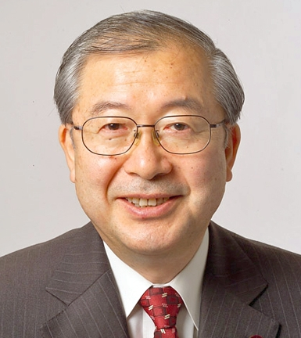
佐々木議員の質問主意書に対し十一月二十七日、政府から答弁書が出されました。
広域化は市町村の判断
政府はこの中で、消防広域化は「市町村の自主的な判断により行われるもの」で、市町村が期日までに広域化を行わなかったとしても「不利益な扱いを受けることとなるものではない」、また、市町村は消防広域化の国の基本指針や県の推進計画に「拘束されるものではない」と明言しました。
「整備指針」は専門的技術的なもの
また消防力の水準について答弁書は、市町村の消防に必要な施設及び人員（以下「消防力」という。）に関する具体的な水準等を専門的・技術的観点から示しているもの」と、その重要性を確認し、「整備指針に定める消防力が確保されるよう助言や支援をしてまいりたい」と答弁しました。これは、「『整備指針』はあくまで目標にすぎない」と、その意義を低める議論も少なくないなかで、水準達成に向けた国自身の姿勢があらためて問われるものです。
一方、現状の「個別の消防本部の充足率については、放火やテロ行為等を誘発するおそれがあることから公表しない」と述べ、スキをつかれる恐れのある不十分な実態であることを問わず語りに「告白」するものになっています。
人員不足の原因は政府自身
また、人員の充足率が低い理由について、「各市町村における厳しい財政状況や行政改革に基づく定員管理等により、大幅な消防職員の増加が困難なことによるものと考えている」と述べています。これは、地方行革の押し付けで市町村を苦しめている政府自身の責任の重さを認めざるをえないことを示すものです。
不明な点多い無線のデジタル化
さらに、無線のデジタル化について政府は、基地局の整備費は都道府県と市町村が負担するとしましたが、通信機器の価格など「情報不足」のため、「概算を示すことも困難」だと、広域化を促す理由の一つにされている問題に具体的根拠を示すこともできない状況です。
このほか、異なった消防本部からの職員が集まって体制を組む場合に職員間で深刻になる階級の問題について政府は、「市町村において適切に判断されるもの」と、国として責任ある答弁をさけています。
「消防力の整備指針」の
悪用は許されない

佐々木憲昭衆議院議員は質問主意書の中で、「広域化を進めることによって、人員や装備などに実体的な変化はなくても、数字上で消防力が『向上した』こととなったり、実際は減少していても、数字上、従前の水準が維持されたりする現象が生じかねない」ことを指摘しました。
この問題はたとえば、
消防ポンプ車の場合、一般の市街地人口が三万人規模であれば三台、五万規模なら四台、十万規模であれば六台というように定められています。したがって、三万規模の町が十自治体あれば三十台、五万規模が六つなら二十四台、十万規模が三つなら十八台の消防ポンプ車が必要ということになるはずです。
ところが、広域化で三十万規模の消防本部にまとめられると、「整備指針」の別表で見る限り、消防ポンプ車は十四台で良いということになるのです。
しかし、もともと三十万規模の市街地は住宅などの密集度が高いのですが、寄せ集めて三十万規模の町になった場合は、人口以上に面積が広くなることが多いので、同じ台数のポンプ車では十分対応できないおそれがあります。
それなのに、同じ地域の線引きを変えただけで、きのうまで不足していた消防力が、その日から突然、充足していることにされてしまうのは、明らかに不適切です。
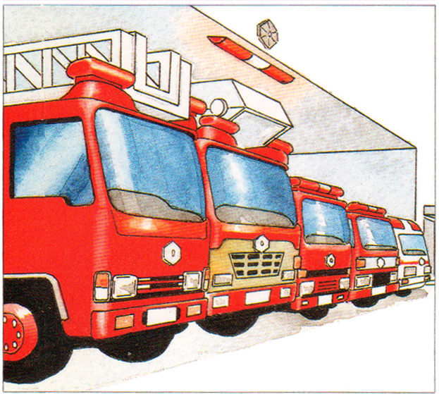

一昨年、国が消防組織法を改定し、消防の広域化を強力にすすめています。愛知県では、３７の消防本部を11にする案を12月21日の検討委員会でまとめ、3月中には計画を決めるため市町村に態度表明を求めています。しかし、県民の生命、財産に関わる重大な問題を、このような短期間に、しかも上から先に案を決めて推進することで、良いのか。消防団や住民組織の中でも、十分な議論が必要になっています。

「決めるのは市町村」―佐々木憲昭衆院議員に政府が答弁

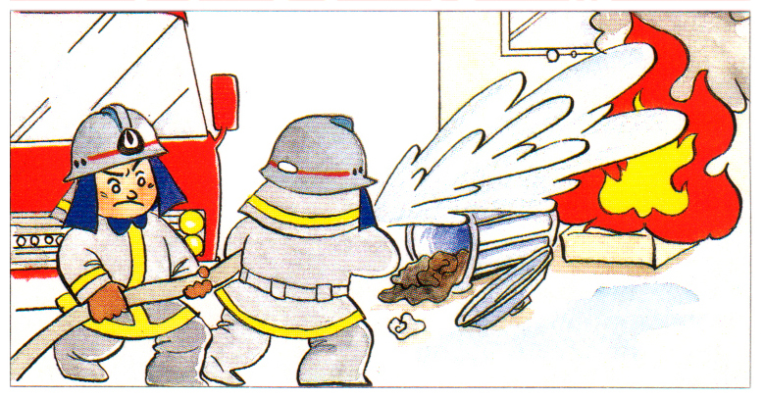
消防の基本法である「消防組織法」は、住民の生命・財産を守る消防については市町村が責任を負うと大原則を定めています。そのため政府もしきりに「自主的な広域化」を強調します。
しかし、さきごろの「平成の大合併」では、国が「乗り遅れるな」とあおりたてながら、特例法や予算措置を通じて国の意向に沿わなければ様々な不利益を受けると脅しまがいの圧力をかけ、消防についても市町村合併に合わせた組織がふさわしいと、両輪での広域化が推し進められたのでした。
日本共産党の佐々木憲昭衆議院議員はさる１１月、質問主意書であらためて政府の考えを質し、市町村が期日までに広域化を行わなかったとしても「不利益な扱いを受けることとなるものではない」、また、市町村は国の基本指針や県の推進計画に「拘束されるものではない」ことをはっきり約束させました。

いちばん大事なのは、住民を守る消防力が充実されるかどうか

国の広域化「基本方針」では、「広域化によって消防本部の対応力が低下するようなことはあってはならない」と言いますが、はたして大丈夫でしょうか。
そもそも一番の問題は、二〇〇一年に政府が本来あるべき消防力の「最小限の水準」である「整備基準」を、「整備指針」という「目標とすべき水準」に変えたうえ、地域の「諸事情を勘案」してより低い水準でも良いとしたことです。以来、消防力向上は鈍化し、特に人員の充足率は４分の３程度にとどまっています。これを放置したままの広域化は本末転倒です。

「住民が主役」で地域の特徴や特殊性に見合った消防体制を

消防のあり方は住民の生命財産守る視点で
一刻を争う火事や災害の場合、常備消防とともに、住民自身が「自らの大問題」として対応にあたるのは当然です。だから、両者が最も効果的に連携するためにも、市町村単位の自治体消防が基本原則です。
ところが広域化で消防が市町村と異なる枠組みになると、住民の声が的確に反映し、必要なチェックが働くのか、予算をつけるとき各市町村の「もたれ合い」や「責任逃れ」にならないのか、さらに、消防本部が市町村から遠く離れ、頭脳部（指令機能）が地元になくなったもとで、東海大地震や河川の水防問題など、それぞれの地域に固有の問題にたいし、機動的、有効に対応できるのかどうかも、大きな問題になります。

質問主意書とは

国会議員が文書によって行う質問のこと。国会の会期中であればいつでも出せるので、本会議や委員会が開かれていなくとも政府の見解を明確にさせたり、必要な情報を明らかにさせることができます。答弁書は閣議決定を経て、正式に文書提出され、議事録にも掲載されます。

２００７年１２月 号外 日本共産党国会議員団東海ブロック事務所 名古屋市中区新栄3-12-27 あかつき会館 電話 052（264）0833 FAX 052（264）0850 E-Mail tokaiblc@ybb.ne.jp

【ホームページ】 佐々木憲昭（衆院議員）http://www.sasaki-kensho.jp 井上さとし（参院議員）http://www.inoue-satoshi.com/ せこゆき子（元衆院議員）http://www.seko-yukiko.gr.jp/ 八田ひろ子（元参院議員）http://www.jcp-aichi.jp/hiroko/

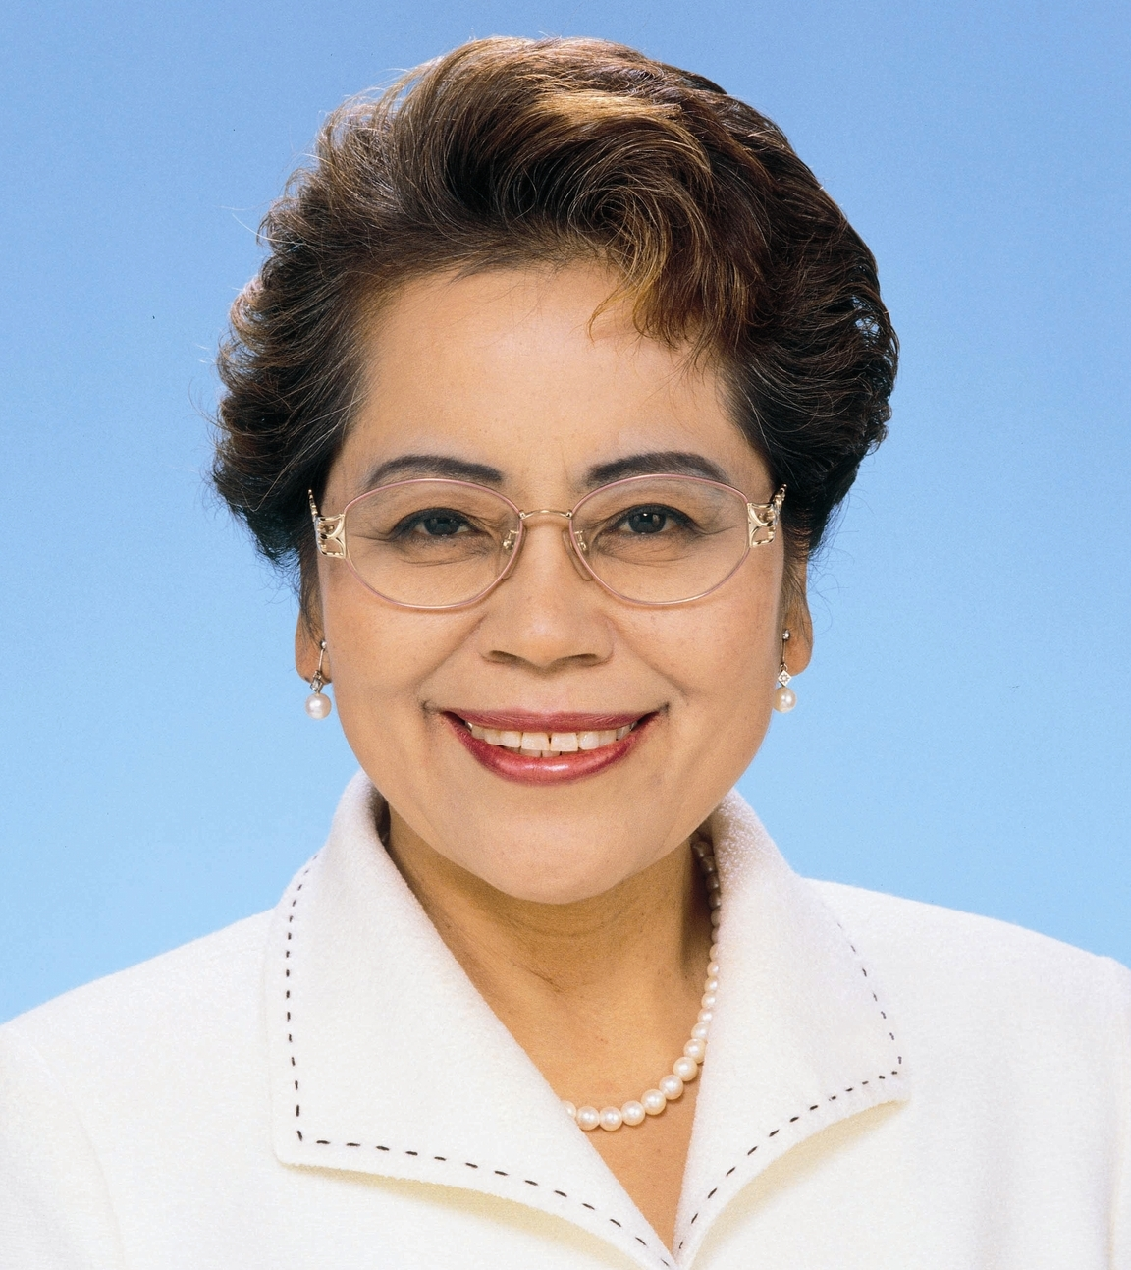
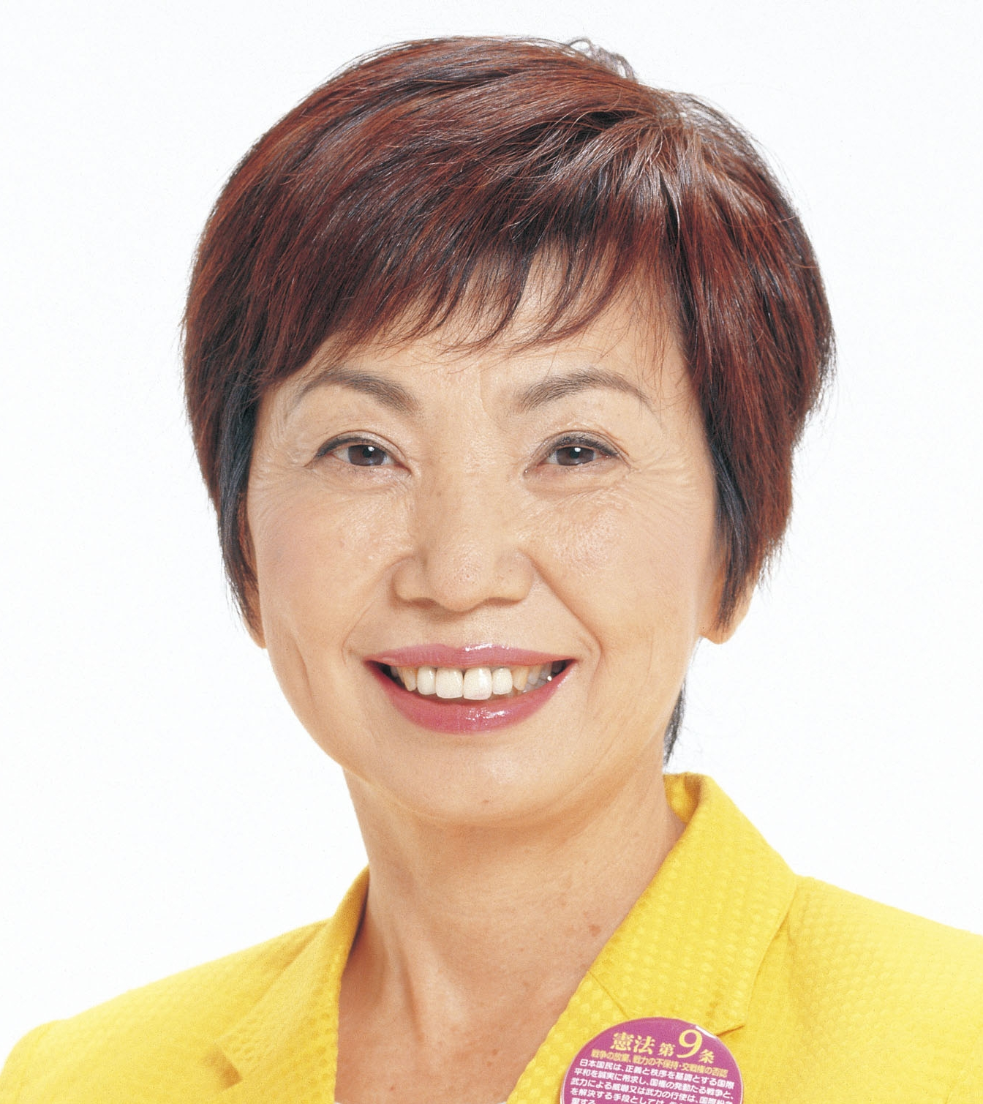
せ こ ゆき子
党中央委員、元衆院議員
八 田 ひろ子
党中央委員、元参院議員
佐々木 憲 昭
衆院議員、党幹部会委員
日本共産党は、次期衆院選に比例東海ブロックで上記3氏らを擁立し、前進をめざしています。

